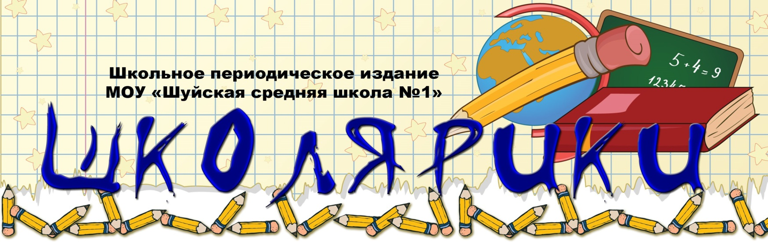
Издается с 2002 года (+6 лет) декабрь 2019

В этом выпуске:
- Теплый Новый год
- «Новогоднее окошко» конкурс
- Мастерская Деда Мороза «Символ года 2020»
- «Новогодние покатушки»
- Новогодняя дискотека

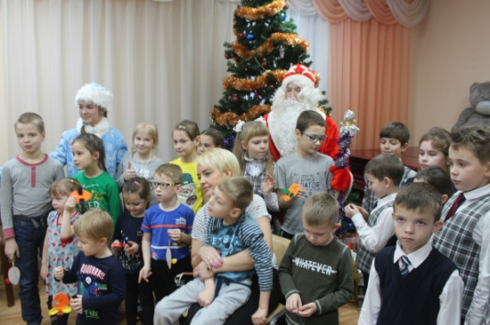
«Теплый Новый год!»
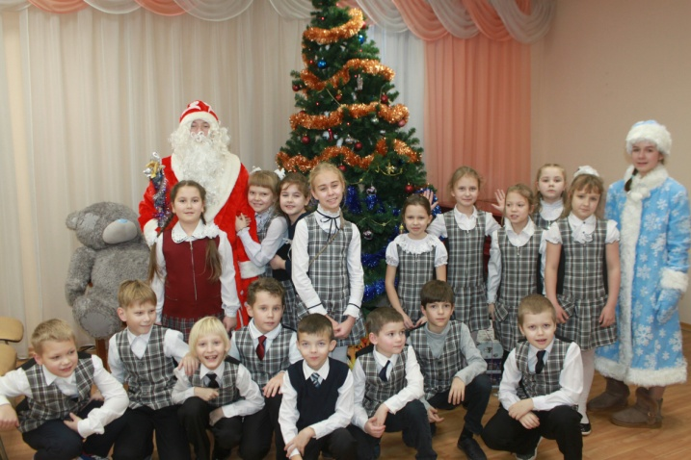
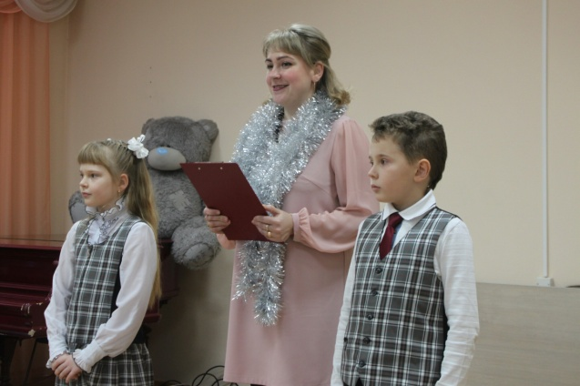
В декабре в нашей школе проходила благотворительная акция «Теплый новый год!». В акции приняли участие ребята и родители школы. Все вместе собирали игрушки, книжки, новогодние украшения, фломастеры и раскраски для детей, которые будут встречать Новый 2020 год в больнице. Каждый класс очень старательно упаковывал все подарки в большие новогодние коробки. 16 декабря все собранные подарки были вручены детям Городской детской больницы. Для детей, находящихся в больнице был подготовлен и проведен праздничный концерт. Открыл концертную программу хоровой 2 «Б» класс «Радуга» (преподаватели МКОУДО «Шуйская музыкальная школа» Ксения Игоревна Гуменова и Светлана Анатольевна Руденко, классный руководитель Натаклья Николаевна Козлова). Наши артисты читали стихи, пели песни, играли в игры, танцевали. Ученик 9 «А» класса Матвей Архипов был Дед Морозом, а ученица 7 «А» Анна Локтионова – Снегурочкой. Сценарий программы был подготовлен педагогом-организатором школы Еленой Геннадьевной Силиной. Вместе с нашими ребятами в концертной программе приняли участие учащиеся МОУ СОШ №2 п.Мелиоративный. Очень важно, что все мы смогли сделать ХОРОШЕЕДЕЛО все вместе! Мы благодарим всех ребят и их родителей, принявших участие в акции «Теплый Новый год». Мы выражаем благодарность педагогам дополнительного образования МОУ ДОД ЦДТ Прионежского района Марии Станиславовне Романовской (руководитель объединения «Ландшафтный дизайн») и Галине Александровне Антоновой (руководитель объединения «Юные экологи») за подготовленные сувениры для детей. А также благодарим преподавателей МКОУДО «Шуйская музыкальная школа» и Софью Сергеевну Новицкую. Дед Мороз прощался с ребятами, их родителями и у каждого в сердце остались радостные теплые воспоминания о доброй встрече, подарки от детей нашей школы.
(автор статьи Н.Н. Козлова)

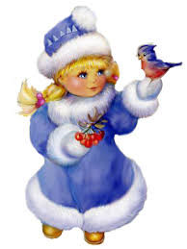


«Новогоднее окошко»
Конкурс «Новогоднее окошко» поводился администрацией МОУ Шуйская СОШ №1, с целью выявления наиболее сплоченных и творческих групповых и классных коллективов, а также для создания праздничного настроения в канун Нового года.
Главными задачами конкурса были: утверждение активной жизненной позиции коллективов (учащиеся, родители, педагоги школы); Сплочение групповых и классных коллективов; Формирование интереса к жизни группы, класса через создание атмосферы соревнования; Формирование стремления к самореализации, творчеству; Формирование самоуправленческих навыков, сознательной дисциплины.
Очень преобразились школьные окошки со стороны улицы, в классах также стало веселее, праздничнее отчего настроение только улучшилось, как у ребят, так и педагогов.
К сожалению не все классные руководители со своими классами приняли участие в данном конкурсе, надеемся, что в дальнейшем они будут более активными…
Итоги конкурса подводит жюри и награждение победителей состоялось на Линейке Успеха.
Жюри было очень сложно судить и выбирать из лучших лучшие работы, но, тем не менее, результат получился следующий:
1 место – 11 класс, классный руководитель С.В.Остальцова
2 место – 7 «А» класс, классный руководитель Н.В. Прусская

3 место разделили два класса – 4 «А» класс, классный руководитель В.В. Анастасьева и 2 «Б» класс, классный руководитель Н.Н. Козлова

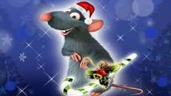
Мастерская Деда Мороза «Символ года 2020»
Традиционно в школе каждый год проходит Мастерская Деда Мороза «Символ года», 2020 год – год крысы.
Большое количество ребят приняло участие в данном мероприятии. Все работы очень интересные и индивидуальные.

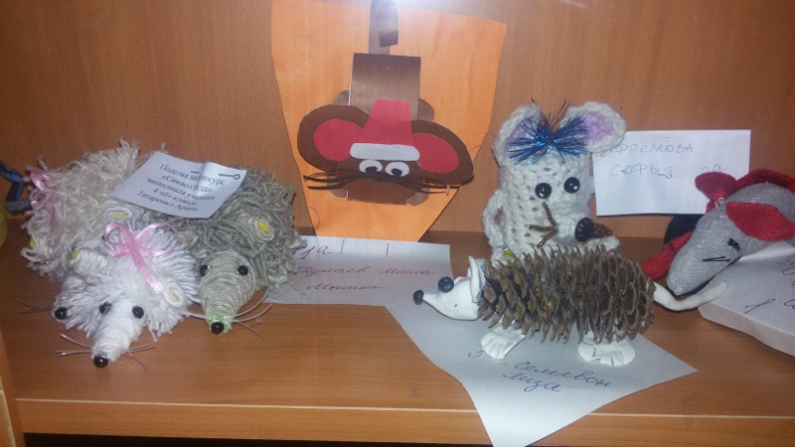
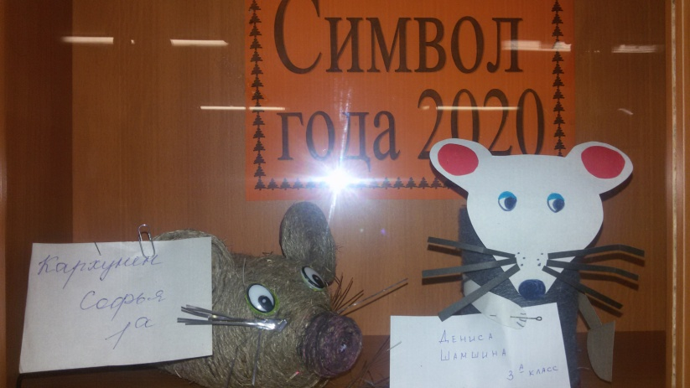
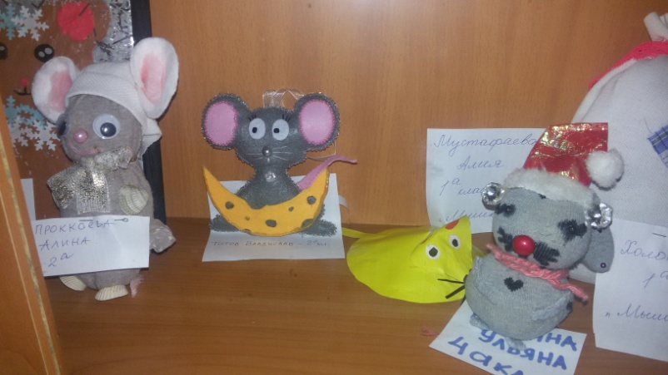
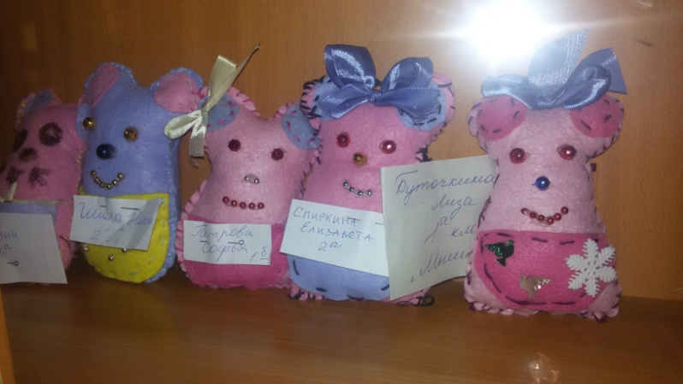
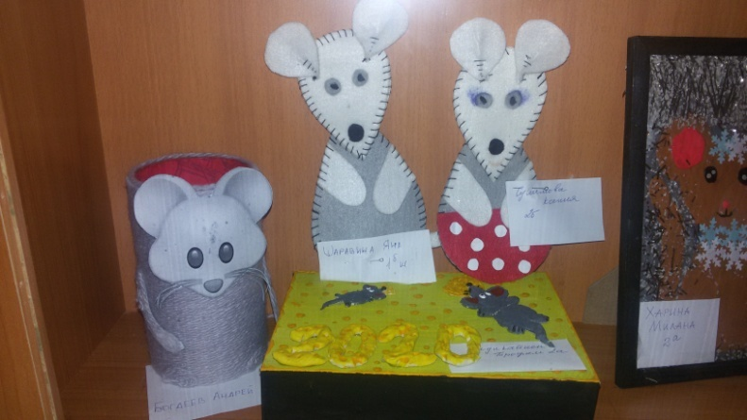
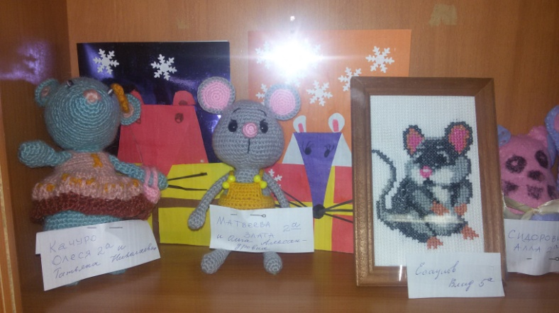

Крыса — умная зверушка,
У нее смешные ушки,
Хвост без шерсти, лысый вроде
В сереньком кафтане ходит.

«Новогодние покатушки»
2020 год ребята нашей школы встретили необычно.
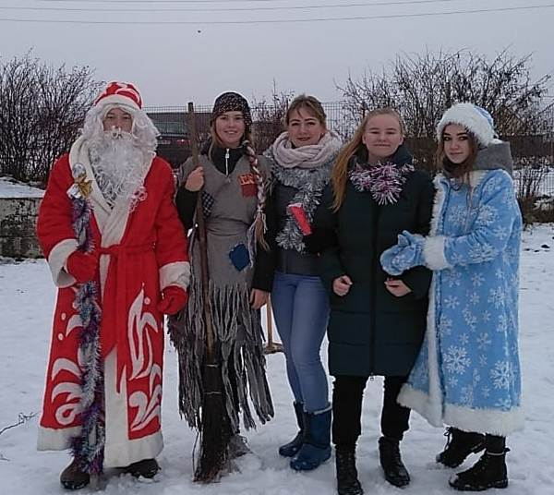
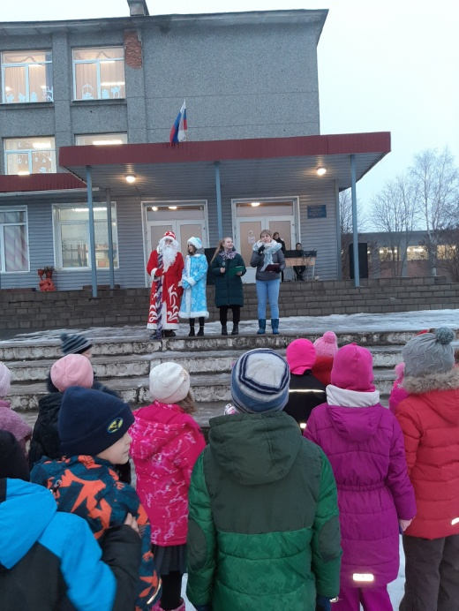
Значимым событием стал новогодний спортивный праздник «Новогодние покатушки». Педагог-организатор школы Елена Геннадьевна Силина организовала и провела зимние забавы для обучающихся 1-6 классов.
Ребят на станциях встречала Баба Яга, Волк, Заяц, Снежинки, Елки, Снеговики.

Ребята были в восторге они «летали» на метле, собирали разноцветные «снежинки-шарики», танцевали, пели, бегали вокруг большой елки, которая впервые появилась во дворе школы, выполняли несложные движения под руководством старшеклассников. Одну из станций возглавили специалисты Центра «Ровесник». Они предлагали детям проехать на необычных лыжах и с помощью весла добраться до берега.
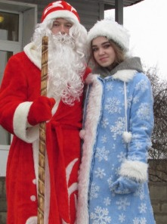
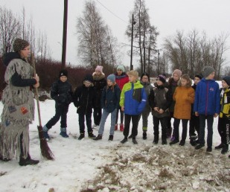
Весь праздник с ребятами были Дед Мороз (Архипов Матвей, ученик 9 «А» класса) и Снегурочка (Антипина Алиса, ученица 9 «А» класса) и ведущие праздника Дарья Кирияйнен (ученица 9 «А» класса) и педагог-организатор Е.Г. Силина.
На протяжении всего праздника на весь школьный двор играла веселая, праздничная музыка. После того, как все классы прошли станции и сдали свои маршрутные листы, Дед Мороз и Снегурочка завели большой хоровод вокруг елки. Не смотря на не очень хорошие погодные условия и лужи под ногами, праздник прошел на УРА!
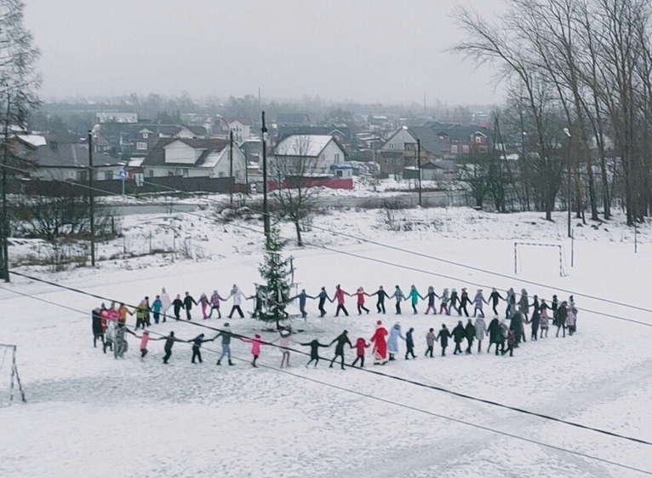
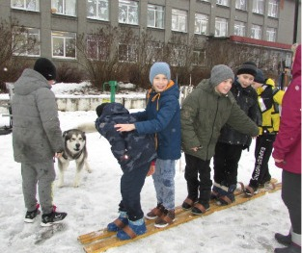

Новогодняя дискотека…
Новый год — потрясающий праздник! Рекреация и кабинеты школы празднично украшены. В вестибюле центрального входа в школу выросла нарядно украшенная разноцветными огоньками новогодняя ёлочка.
26 декабря в Шуйском центре культуры прошла новогодняя дискотека для 7-11х классов.
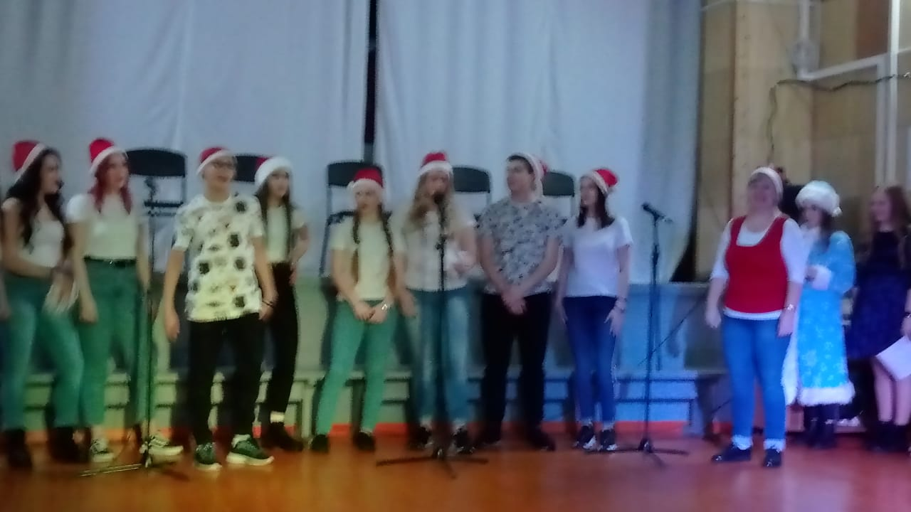
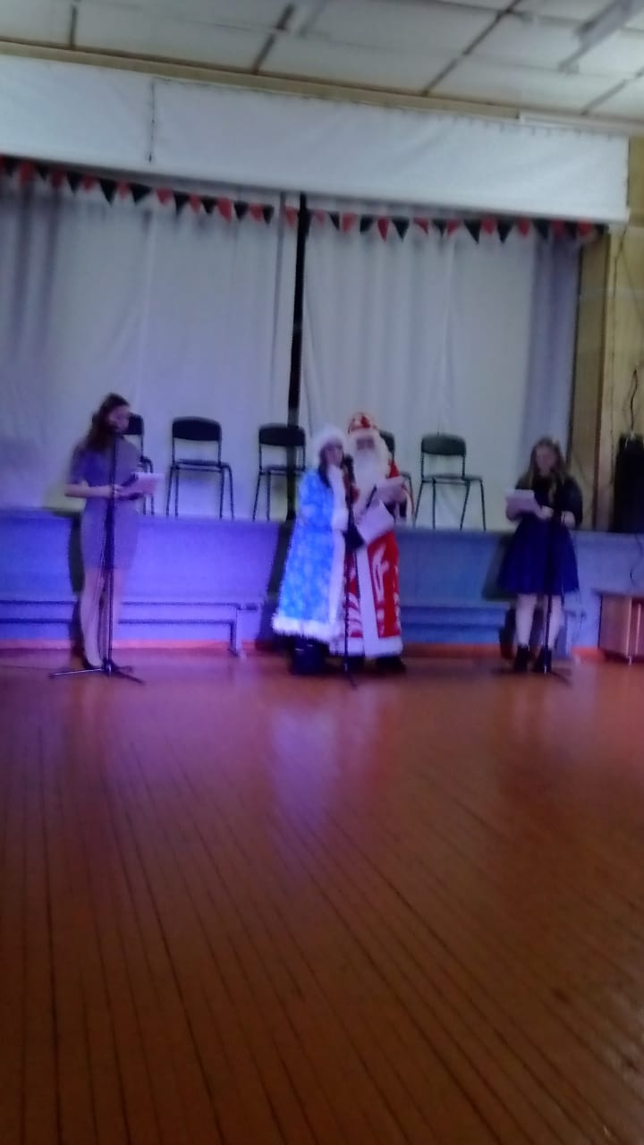
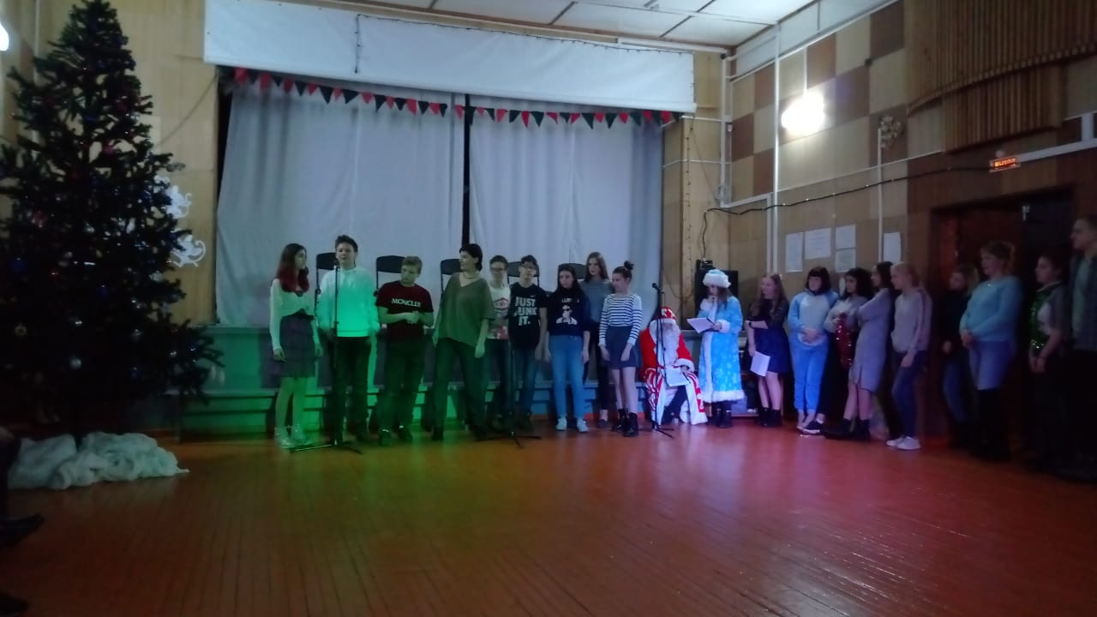
В зале стояла жаркая атмосфера радости, веселья и позитива. Никто не стоял в стороне: каждый класс подготовил новогодние номера, которые объявляли ведущие ученики 9 «А» класса Дед Мороз (Архипов Матвей), Снегурочка (Антипина Алиса), Кирияйнен Дарья и Соколова Софья (ведущие). Ребята танцевали от души, не жалея ног, под хиты уходящего года. Каждый выплеснул ненужную энергию и плохие мысли, и отправился в новый год с хорошим настроением и новыми мечтами.

Поздравили с успешным окончанием первого полугодия и пожелали успехов в наступающем Новом году ученица 11 класса Локтионова Анастасия и педагог-организатор Е.Г. Силина на Линейке Успеха, которая состоялась 27 декабря в последний учебный день.
Новый год — лучший праздник на свете! С самого детства остается он в наших сердцах, и живет вечно…
Каждый год ожидаем мы волшебства, стремясь наконец-то прикоснуться к чуду, к волшебному празднику Нового счастья!
ПРИЯТНОГО ЧТЕНИЯ!!!
Главный редактор газеты Е.Г. Силина

